Министерство образования Республики Башкортостан
Институт развития образования Республики Башкортостан
Башкирское отделение Общероссийской организации Малой академии Наук «Интеллект будущего»

Секция: Английский язык

Научно- исследовательская работа на тему:
Лондонский Тауэр -
свидетель истории

Автор: Галиев Линар
обучающийся 7 класса

Руководитель: Гирфанова Г.Ф.
учитель английского языка

Кушнаренково 2021

Тема: «Лондонский Тауэр – свидетель истории».

Цель: Собрать и исследовать информацию о Лондонском Тауэре.

Задачи:
1. Изучить исторические и архитектурные особенности Белой и Кровавой башен Тауэра.
2. Расширить знания по истории Лондонского Тауэра.
3. Изучить тайны и легенды старого замка.
4. Выступить с защитой проекта в школе и на районной конференции.

Объект исследования – Лондонский Тауэр.

Предмет исследования – изменение внешнего вида Тауэра с течением времени и роль замка в жизни прошлого и настоящего.

Содержание

Введение…………………………………………………………………………… | 4
I Основание Тауэра……………………………………………………………….. | 5
II Белая башня…………………………………………………………………….. | 5
III Кровавая башня………………………………………………………………... | 9
IV Легенды Лондонского Тауэра……………………………………………….... | 12
V Церемония «Ключи Королевы»……………………………………………….. | 15
Выводы…………………………………………………………………………….. | 16
Список литературы……………………………………………………………….. | 17

Введение

Моя работа называется « Лондонский Тауэр – свидетель истории». Почему я выбрала эту тему для исследования? - Мы изучаем английский язык и на уроках знакомимся с достопримечательностями Лондона - столицы Великобритании. Знакомясь с культурой и традициями народа, чей язык мы изучаем, мы получаем возможность лучше овладеть английским языком и расширить свой кругозор в области страноведения. Когда я узнала, что Тауэру больше 900 лет, и он хранит много тайн и легенд, я решила узнать как можно больше об этом таинственном замке, об изменении внешнего вида Тауэра с течением времени и роли замка в жизни прошлого и настоящего.

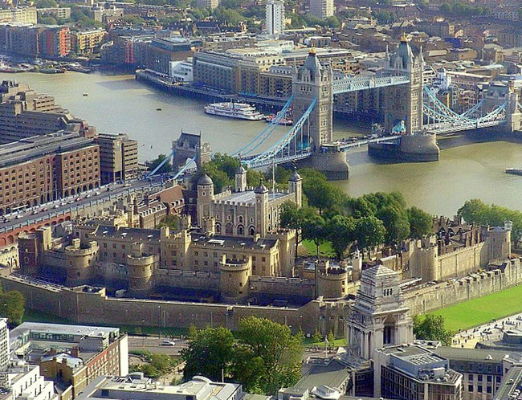

Рисунок 1 – Лондонский Тауэр с высоты птичьего полета

I Основание Тауэра

Та́уэр («башня»), Лондонский Тауэр (англ. Her Majesty's Royal Palace and Fortress, Tower of London) — крепость, возведённая на северном берегу реки Темза, исторический центр города Лондон. Лондонский Тауэр – один из символов Великобритании. За свою историю Лондонский Тауэр был и крепостью, и дворцом, и хранилищем королевских драгоценностей, и арсеналом, и монетным двором, и тюрьмой, и обсерваторией, и зоопарком. Сейчас это музей.
Основателем Тауэра считают Вильгельма I (герцога Нормандии, Вильгельма Завоевателя). Захватив Англию, он начал возводить оборонительные сооружения, самым крупным из которых стал Тауэр. Осень 1066 года стала для Англии временем больших перемен. Герцог Нормандский Вильгельм, собрав 700 кораблей и войско в 32 000 человек, высадился на южном берегу острова. Наголову разбив англосаксонского короля Гарольда II под Гастингсом, он торжественно въехал в Лондон и короновался в Вестминстерском аббатстве, став Вильгельмом I.
На развалинах деревянных англосаксонских поселений нормандцы возводили каменные башни, обнесенные высокими стенами. Эти военизированные замки, по замыслу Вильгельма, должны были защищать новых хозяев страны от враждебно настроенного местного населения, а еще служить средством устрашения непокорной англосаксонской знати. Примером таких замков и стал Лондонский Тауэр, построенный у стен Сити.

II Белая башня

Белая башня - наиболее древняя и впечатляющая часть Лондонского Тауэра. В настоящее время здесь находится коллекция Королевского Арсенала и экспозиция, посвященная истории здания, оружия и рыцарским доспехам.
Белая башня была построена Вильгельмом I Завоевателем (1066-1087) внутри существовавших укреплений. Точная дата начала строительства неизвестна, однако традиционно считается, что возведение Белой башни началось в 1078 году. Массивная прямоугольная башня (длина - 35,9 метра, ширина - 32,6 метра, высота 27,4 метра) должна была не только впечатлять, но и служить неприступной королевской резиденцией. Похожие замки в то время строились повсюду в Англии, однако Белая башня - наиболее древняя.
В Англии подобная архитектурная особенность встречается лишь в Колчестере. Здания были построены по типичному проекту Нормандии, родины Вильгельма I Завоевателя.
Внешний вид здания с XI века сильно изменился, однако общая его структура сохранилась. В средние века работы ограничивались в основном общим ремонтом, хотя известно, что Генрих III (1216 - 1272) перестроил часовню и побелил здание. Именно тогда башня стала называться Белой. Крыша была полностью обновлена в 1490 году и установлена на более высоком уровне, чем раньше. В более поздние века большая часть первоначальных строительных камней из местечка Кап (в Нормандии) была заменена на более прочные, изготовленные из Портлендского камня. Таким образом, от первоначальных стен крепости XI века осталось очень не многое. Большая часть оконных и дверных проёмов были заменены на новые в XVII и XVIII веках. Были сделаны и новые входы. Окна Часовни были отреставрированы в романском стиле в 1864 году. Лишь четыре окна Часовни более-менее сохранили свой первоначальный облик (левые верхние, выходящие на реку).
Белая башня сегодня имеет три этажа и подвал, разделённые пополам стеной, проходящей с севера на юг. Юго-восточную четверть здания занимает Часовня и её подсобные помещения.
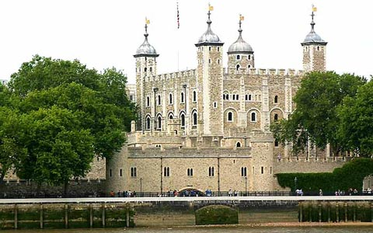

Рисунок 2 – Белая башня Лондонского Тауэра
Подвал
Подвал Белой башни задумывался как складское помещение, попасть в которое можно было только с первого этажа. Две основные комнаты подвала когда-то имели деревянные потолки. Позднее, в 1733 году, здесь были выложены каменные своды, а сам подвал стал местом хранения пороха. В подвале находится колодец XI века глубиной в 12 метров, необходимый для снабжения водой во время осады, в котором и сегодня имеется питьевая вода.

Первый этаж
На первом этаже размещается коллекция из Королевского Арсенала, посвященная истории легкого оружия, использовавшегося в Лондонском Тауэре в XVIII веке. Королевский Арсенал был создан на основе оружейного завода Тауэра, изготовлявшего доспехи и оружие для королей и их армий.

Второй этаж
На втором этаже располагается часовня Белой башни. С первого этажа сюда ведут две спиральные лестницы. Главная лестница находится в огромной округлой башне в северо-восточном углу, как можно дальше от основного входа на случай непрошеных гостей. Общий план второго и первого этажей одинаков, за исключением юго-восточного угла, в котором находится нижняя часть Часовни Св. Иоанна Евангелиста. Интерьер Часовни - один из наиболее важных церковных интерьеров Англии того времени. Предполагают также, что стены Часовни были когда-то украшены яркими фресками.
Обычно Часовня использовалась для хранения государственных бумаг, но по традиции также была свидетелем некоторых наиболее важных событий британской королевской истории.
В 1503 году в Часовне отпевали тело усопшей Елизаветы Йоркской, жены Генриха VII, скончавшейся в Тауэре.
Считается, что этот этаж использовался королём наиболее часто. Большая комната могла быть "большим залом" для приёма гостей, проведения церемоний и официальных обедов, в то время как маленькая могла служить личной палатой. Однако уже к середине XII века эти апартаменты стали дублироваться в новых зданиях, строившихся к югу от Белой башни, куда со временем и были перенесены королевские покои.

Третий этаж
Верхний этаж здания состоит из двух основных комнат, подобно нижним этажам, а также из верхней части Часовни. Здесь такое же количество окон, однако, имеется и проход между стенами вдоль всех четырёх сторон, 3а исключением той части, где находится Часовня, в которой этот проход превращается в кафедральную галерею.
Считается, что при строительстве Белой башни комнат на третьем этаже не было, а две чрезвычайно высокие комнаты второго этажа выходили на существующую галерею. Этим можно объяснить и то, что на третьем этаже нет гардеробных (уборных) и каминов. Главная лестница ведёт с третьего этажа в башенку, расположенную над ней. В башенки западных углов ведут лестницы поменьше.
В более поздние века Белая башня служила множеству целей. Функцию резиденции для королевских особ она сохраняла за собой в той или иной степени где-то вплоть до 1600 года (даже если там и проживали одни лишь узники). В 1360 году здесь находился пленённый французский Король Иоанн Хороший (1350 - 1364). Генрих VIII перестроил интерьер специально для коронации Анны Болейн, состоявшейся в 1533 году. Однако после этого Белый Тауэр служил хранилищем документов и оружия. Впервые об Арсенале Белой башни упоминается в 1565 году. Уникальные турнирные доспехи Генриха VIII покрыты серебром и украшены гравировкой. Искусствоведы предполагают, что раньше они могли иметь позолоту.
Генрих VIII был известен ещё и как знаток холодного оружия. Среди экспонатов выставлен его «Стреляющий щит», изготовленный в 1540 году итальянским мастером. Щит сделан из дерева и обит железом. В центральной части щит украшен гравировкой с позолотой. Помимо прочего, щит оснащён гладкоствольным пистолетом.

III Кровавая башня

Кровавая башня являлась оборонительной вплоть до строительства Башни
Св. Томаса. Расположенная на берегу реки, она охраняла главный вход в крепость. После того, как в 1280 году был выстроен внутренний двор и новые водные ворота, Кровавая башня стала главным входом из внешнего двора во внутренний.
Кровавая башня была сооружена в начале 1220 года. Верхняя часть современной башни, однако, была перестроена где-то в 1360 году, во времена правления Эдуарда III.
Сводчатый проход под башней первоначально защищался воротами и опускными решётками с каждой из сторон. Сегодня ворота и решётка с лебёдкой, с помощью которой происходит управление решёткой со второго этажа башни, сохранились лишь в южной стороне прохода.
Нижняя часть Кровавой башни должна была служить уютным жильем. Здесь имеется хороший камин, большое окно с широким подоконником, где когда-то можно было сидеть, а также пол, выложенный красивым кафелем. Она была построена как жилое помещение под гостиную или кабинет Констебля, проживавшего по соседству. Однако, башне суждено было стать темницей для таких выдающихся узников, как архиепископы Кентерберийские (Томас Кранмер и Вильгелм Лауд) и судья Джеффри. Подобное тюремное жильё для важных или высокопоставленных заключённых, отражающее высокое положение узников и позволяющее им проживать вместе со своими семьями, - далеко не исключение для Тауэра. Нынешний интерьер Кровавой башни - это тот, который, предположительно, существовал во время тринадцатилетнего заключения (1603-1616) Сэра Уолтера Рэли, обвинённого в заговоре против Короля Якова I. Нижний этаж - кабинет Рэли с его книгами и другими вещами начала XVII века. Верхний этаж - спальня.
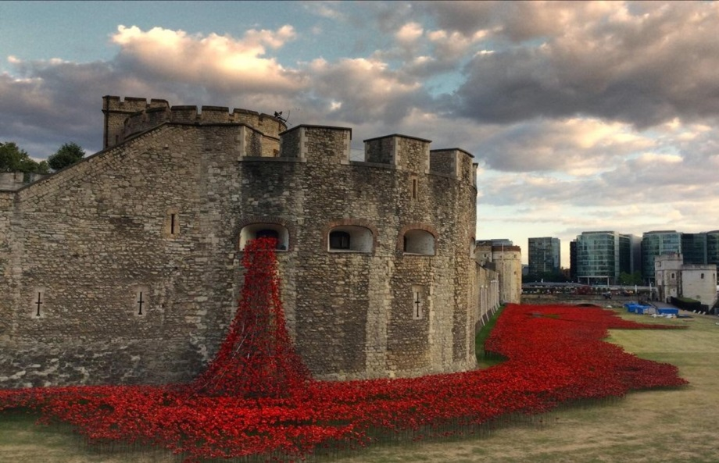

Рисунок 3 – Кровавая башня Лондонского Тауэра

Кровавая башня называлась когда-то Садовой, поскольку она находилась рядом с Лейтенантским садом. Однако в тюдоровские времена она стала называться Кровавой, когда в 1604 году во время посещения Тауэра, Якову I рассказали о том, что именно в этой башне были убиты «Тауэрские принцы» Эдуард V и его брат Ричард.
Нынешний Тауэр уже мало похож на ту грозную крепость, какой он вошел в историю. Еще в 1843 году засыпали ров, и вместо воды здесь появился ярко-зеленый газон, оттеняющий серый камень стен. Во время многочисленных реставраций увеличили окна, в том числе и в Белой башне. Посажено большое количество деревьев. В прошлом такой суровый и буквально политый кровью внутренний двор в значительной части засеян травой. Панорамный вид Тауэра впечатляет. Замок состоит из 43 башен и других сооружений.
Гвардейцы в медвежьих шапках, как и много лет назад, охраняют Тауэр.
Особо подобранные дворцовые стражи появились в 1485 году. Они прекрасные гиды, и для них в истории Тауэра нет неизвестных страниц. Стража Тауэра состоит из 34 мужчин и одной женщины: главного стражника-йомена. Их называют бифитерами, или мясоедами (от английского слова «beef» - говядина). В особо торжественных случаях они облачаются в роскошные костюмы времен династии Тюдоров: алые камзолы, отделанные золотом и увенчанные белоснежными воротниками. В обычные же дни они одеты в темно-синие с красной отделкой мундиры Викторианской эпохи.

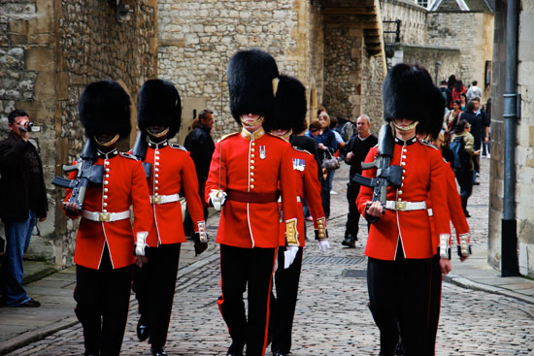

Рисунок 4 – Дворцовые стражи

Смотрители королевской сокровищницы охраняют знаменитые драгоценности Британской империи. Для посетителей сокровищница открыта с XVII века. Среди драгоценных камней, украшающих короны, державы и скипетры, - которыми до сих пор пользуются члены королевской семьи во время торжественных церемоний, - можно увидеть самый крупный в мире гранёный бриллиант высокого качества, Куллинан I.

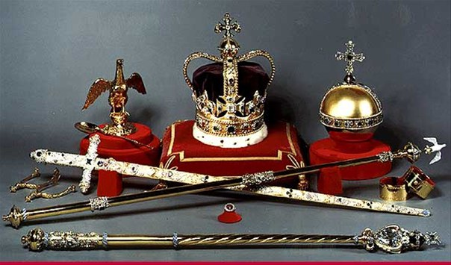

Рисунок 5 – Драгоценности Британской империи

IV Легенды Лондонского Тауэра

Черные вороны — пожалуй, не только одна из главных легенд, но и важный символ современного Тауэра. Доподлинно известно, первый ворон появился в замке в 1553 году во времена «девятидневной королевы» Джейн Грей. Именно тогда впервые и прозвучало известное «Виват!», предвещающее нехорошую весть — Грей была казнена. Однако знаковыми вороны стали во времена королевы Елизаветы, по приказу которой её фаворит герцог Эссекс за поднятый бунт был заключен в тюремную камеру. Во время ожидания приговора в окно камеры герцога клювом постучался огромный черный ворон, и пристально посмотрев в глаза Эссексу, трижды прокричал «Виват!». Навещавшим родственникам герцог рассказал о дурном предзнаменовании, те в свою очередь разнесли молву по всему Лондону, печальный исход был очевиден всем. Через несколько дней герцог Эссекс подвергся жестокой казни. Эта легенда жила на протяжении нескольких столетий — ворон являлся к обреченным на эшафот, пока Тауэр не потерял статус королевской тюрьмы и не стал музеем.
С тех времен на территории Тауэра обосновались целые династии воронов, а их жизнь на территории замка обросла массой легенд. Так, одна из них живет до сих пор — считается, что Тауэр и вся британская империя падет, как только его покинут вороны.
Удивительно, но в XVII веке король Чарльз II издает указ, по которому четко описано, что в замке постоянно должны находиться шесть черных воронов. Следить за этим был назначен специальный стражник-хранитель воронов, в обязанности которого входило полное содержание птиц. Эта традиция жива и по сей день. С тех времен практически ничего не изменилось семь черных воронов (один — запасной) живут в прекрасных условиях в крепости — в просторных вольерах. На содержание воронов ежегодно государство выделяет солидный бюджет. Благодаря отличному питанию, «хранители Тауэра» весьма упитанны. В их ежедневный рацион входит около 200 граммов свежего мяса, кроме того раз в неделю птицам полагаются яйца, парное мясо кролика и жареные гренки.
Каждый ворон имеет свое имя и нрав — Болдрик, Мунин, Тор, Гугин, Гвиллум и Брэнвин.

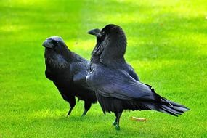

Рисунок 6 – Черные вороны Тауэра

Посмотреть на них, прогуливающихся по зеленому газону, может каждый турист. Оценить значимость черных воронов в истории Тауэра постоянно удается ученым и реставраторам, в самых неожиданных местах находящим старинные гнезда птиц. В одном из таких гнезд недавно были обнаружены находки, всколыхнувшие новые легенды и гипотезы. В руки историков попали браслет с инициалами той самой Джейн Грей и заколка Елизаветы Тюдор.
Тауэр был свидетелем кровавых расправ и невероятных страданий. Как только солнце садится, все посетители покидают Тауэр. Ночью, согласно легенде, оживают бывшие узники Тауэрской тюрьмы. Без преувеличения, Лондон считается одной из главных мировых столиц по количеству привидений. Будучи монархической державой, если верить рассказам жителей, здесь повсюду можно встретить призраки королей и их приближенных. Исключением не стал и Тауэр, за время существования которого накопилось множество тайн и сцен кровопролитий.
Одним из самых описываемых привидений считается призрак короля Георга II, скончавшегося от сердечного приступа в ожидании важных документов из Германии. По свидетельствам, в окнах замка часто наблюдают несчастное лицо Георга II, выглядывающего посмотреть на флюгер. Существует множество свидетельств о встрече с привидением обезглавленной Анны Болейн, несущей голову под мышкой. Так, согласно показаниям очевидцев жестоко казненная жена короля Генриха VIII была замечена в разных частях замка, чаще всего её встречали гуляющей по парку крепости.
Согласно легендам, долгое время по коридорам замка блуждало привидение убитого архиепископа Томаса Беккета. Считающийся самым старым призрак исчез только после того, как внук убийцы Генри III не построил часовню в стенах Тауэра.
В крепости не раз были замечены и призраки детей — убитых 12-летнего короля Эдуарда V и его 9-летнего брата Ричарда. «Маленькие принцы», как их прозвали, облаченные в белые одеяния безмолвно взявшись за руку, гуляют по коридорам замка.
Ещё один знаменитый призрак — это мореплаватель-исследователь Уолтер Рэли, который был дважды заключен в тюрьму за участие в заговоре, последний раз закончился публичной казнью.
Самым же устрашающим видением, по мнению очевидцев, является сцена казни графини Солсберийской — Маргарет Пол. Многие служители крепости утверждают, что данное зрелище можно наблюдать ежегодно в день казни — отчетливо виден образ графини и палача, слышны дикие крики, после обезглавливания все видения пропадают, наступает мертвая тишина.
Любопытно, но в теме с привидениями никогда не была замечена главная башня Тауэра, однако и этому есть свое объяснение. Существует легенда, что во время строительства башни в XI веке для изгнания злых духов в жертву было принесено животное. В подтверждение этому во время проведения ремонтных работ в XIX веке в кладке стены был обнаружен скелет кота.
Сколько ещё тайн хранит Лондонский Тауэр остается только догадываться, однако понятно, что совсем скоро не только откроются, но и подтвердятся очередные легенды главной королевской тюрьмы.

V Церемония «Ключи Королевы»

Хочется остановиться на удивительной церемонии, которую вот уже 700 лет проводят на территории Тауэра, которая называется «Ключи Королевы».

Рисунок 7 – Церемония «Ключи королевы»

Массивные стены, тусклый свет фонарей, гулко раздающиеся в тишине каблуки солдат, красные мундиры и медвежьи шапки. Это просто завораживающее зрелище. Ежедневно в 22.00 Хранитель ключей с фонарём в руках, одетый в одежду времён династии Тюдоров, выходит из башни Байворд. Навстречу ему идёт Охрана ключей, одетая в форму бифитеров. Охранники запирают основные ворота и идут под арку Кровавой башни. Хранитель ключей снимает шляпу и произносит: «Боже, храни королеву Елизавету». Все отвечают: «Аминь». После этого главный сторож несёт ключи в комендантскую комнату, где они хранятся до утра. Эта церемония ни разу не прерывалась за 700 лет своего существования.

Выводы

Почти тысячу лет Лондонский Тауэр был местом, где вершилась история Англии. Как говорится: «Кто владеет Тауэром, тот и властвует». Лондонский Тауэр является самой большой и самой долговечной крепостью в Европе. На его строительство ушло 200 лет. Сегодня десятки тысяч туристов со всего мира стремятся посетить место, пронизанное тайнами и легендами.
В своей исследовательской работе я попыталась узнать как можно больше информации о Лондонском Тауэре, его тайнах и легендах. Я пришла к выводу, что англичане берегут свои древние традиции и обычаи, как бы подтверждая, что история Великой Британии является великой и имеет глубокие корни.
Прошло уже более 900 лет с момента основания Белой Башни, но жизнь в Тауэре почти не изменилась. Застывший в своем первозданном состоянии, он предстаёт перед нами таким же, каким его видели жители средних веков: величественным, мрачным и незыблемым, окутанным многочисленными преданиями и легендами.
Результатом исследования стала работа, в которой я проследила историю основания Лондонского Тауэра, а точнее двух его башен – Белой башни и Кровавой башни, а также узнала, какие тайны и легенды связаны с ними. Я пришла к выводу, что средневековый замок Тауэр до сих пор является величественным и незыблемым свидетелем становления Британской монархии и представляет огромный интерес в современную эпоху как центр музейного искусства и туризма.
Практическая значимость исследования заключается в том, что материалы данной работы могут быть использованы как на уроках, так и на внеклассных мероприятиях.
Дальнейшей целью изучения будет более глубокое погружение в историю Англии и познание тайны Лондонского Тауэра и его обитателей.

Список литературы

- Великие легенды. В.Маркова, С.Прокофьева. – М. Астрель, 2005.
- Глубокие корни. Ю. Гурьева. – Обнинск. Титул. 2009.
- В английском мире. Ж. Олерский. - Обнинск. Титул. 2006
- Жизнь Британцев. К. Брянцева. – М. Астрель. 1998.
- Это Лондон. Н. Маркова. – Л. Просвещение. 2001.
- Википедия – свободная энциклопедия https://ru.wikipedia.org
- Библиотекарь.ru – электронная библиотека http://www.bibliotekar.ru

